城市轨道交通车站设备课程教案
授课时间 | 第6周 | 授课章节 | 项目二  电梯及自动扶梯
授课题目 | 任务一 车站出入口、楼梯、自动扶梯概述  任务二 电梯
授课类型 | 理论( √ ) 实践( )
教学目的  与要求 | 【知识目标】  1.掌握车站出入口的类型、设计及车站自动扶梯和楼梯的设置原则。  2.了解电梯的功能和分类;  3.掌握垂直电梯的构造和原理;  4.掌握垂直电梯的控制方式。  【能力目标】  1.能准确识别车站出入口的类型，掌握楼梯和自动扶梯的设置原则；  2.能准确说出垂直电梯的功能和分类；  3.能识别垂直电梯的基本部件；  4.掌握电梯运行及故障处理方法
教学重点 | 电梯的运行及常见故障处理
教学难点 | 垂直电梯的构造和原理
教学方法 | 问答法、讨论法、讲授法
教具仪器 | 投影仪、多媒体课件、教材
教学设计 | 【温故知新】提问学生上节课讲到的TVM、AGN、BOM及其他终端设备的操作和常见问题处理。  【任务引入】通过自动扶梯的运行方式，开始本节课的内容  【讲解概念】1、车站出入口的类型、车站出入口的设计、车站自动扶梯和楼梯的设置原则。  2、电梯构造及原理、电梯运行及常见故障处理  【分析应用】通过思考布置的提问内容来了解知识点。  【总结归纳】总结本节课的主要内容，强调重点和难点，引导学生思考和提问。  【作业布置】布置课后练习题进行知识点的巩固。
教 学 过 程
【温故知新】  提问学生上节课讲到的TVM、AGN、BOM及其他终端设备的操作和常见问题处理。  1、2023年天津地铁在AFC系统中取得的巨大飞跃是什么？  2、最早出现的AGM类型是什么，说出该设备的别称。  3、TCM和PCA的区别  【任务引入】  通过讨论自动扶梯的运行方式，开始本节课的内容（车站出入口）。  【讲解概念】  一、车站出入口、楼梯、自动扶梯概述  1、车站出入口  ①主要作用：聚集和疏散客流。  ②选址依据：进出站客流的数量以及方向。（浅埋车站出入口≥4个，小站出入口≥2个）  ③平面形式：一般有“一”字形、“L”形、“T”形三种基本形式和由基本形式变化而成的其他形式。  2、楼梯和升降设备  ①楼梯  在城市轨道交通车站中，楼梯是最常用的一种竖向升降设施。在客流量不大的车站，当升降高差在8 m以内时，一般采用楼梯；当升降高差大于8 m时，考虑乘客因高差较大，行走费力，上升宜增设自动扶梯。具体整理如下表：  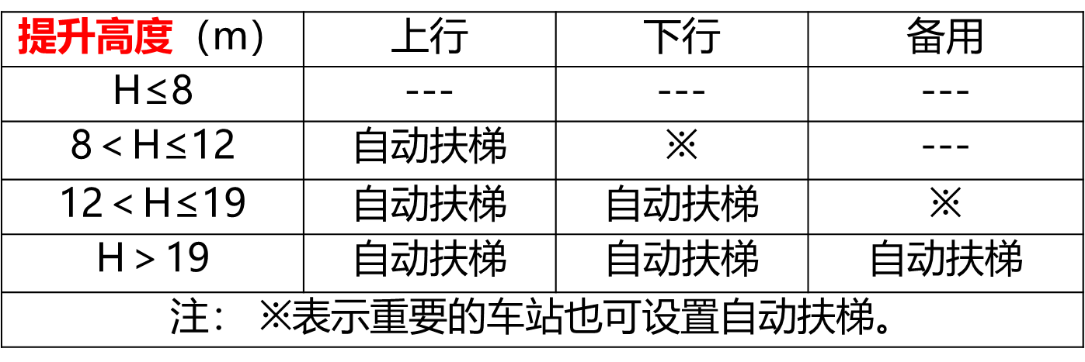  布置楼梯时，应参考下列规定。  （1）楼梯与检票口在同一方向布置时，楼梯进口距检票口的净距不宜小于6 m。  （2）楼梯与自动扶梯并列布置时，其相互之间的位置无明确规定，一般采取将楼梯下踏步最后一级与自动扶梯下工作点取平。  设在车站用房区供车站工作人员使用的楼梯应设封闭楼梯间。楼梯宽度不应小于1 200 mm。封闭楼梯间应符合建筑防火规范规定。  ②自动扶梯  客流量大的地铁车站中，自动扶梯是最便利、最迅速的升降设备。  优点: （1）运送效率高；（2）可以减轻乘客疲劳；（3）出故障停运时，仍可作为楼梯使用。  缺点：造价较高。  布置自动扶梯时，应参考下列规定。  （1）自动扶梯相对布置时，两自动扶梯工作点间距离不小于20 m。  （2）分段布置自动扶梯时，两段之间距离不应小于8.5 m。  （3）自动扶梯与楼梯相对布置时，中间的距离不宜小于15 m。  （4）自动扶梯工作点至墙的距离，在站台层处不小于8.5 m；在出入口处不小于6 m。  （5）自动扶梯工作点至检票口的距离不宜小于10 m。  有无障碍设计要求以及在车站站房区内，站厅层至站台层之间宜设垂直电梯，以方便残疾人。电梯应设封闭前室并符合防火规范规定。  二、电梯  1、电梯构造及原理  电梯的结构主要包括机械部分与电气部分。其中，机械部分包括曳引系统、导向系统、门系统、轿厢系统、质量平衡系统等；电气部分主要包括电力拖动系统和电气控制系统，除此之外，还有安全保护系统共为其保驾护航。  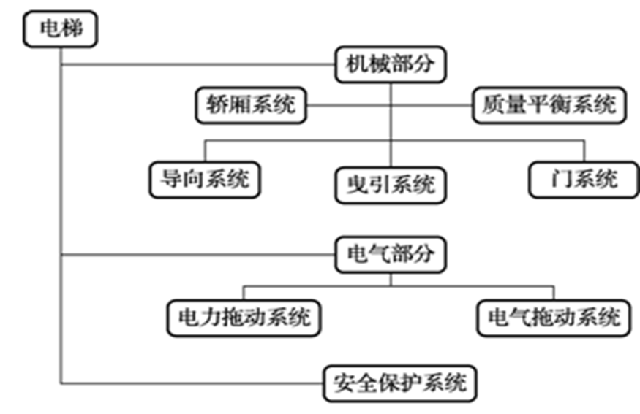  2、电梯运行及常见故障处理  轿厢内的按钮一般分报警按钮、楼层选择按钮、开门按钮和关门按钮等几种。  - 电梯开关操作  - 电梯发生故障时的救援  当发现电梯故障停止(或停电)时，首先通过轿厢监视器或车站综控室内电梯紧急电话确认电梯是否关人；同时通知电梯维修人员，要求尽快到现场检查电梯。  - 特别情况处理  遇其他复杂情况时，如安全钳已动作或钢丝绳脱离正确槽位，应等待电梯公司专业维修人员指示处理。  【分析应用】通过思考布置的提问内容来了解知识点。  1、换乘站换乘布局分类形式？  2、按站台形式分类的车站种类  【知识拓展】  - 对比《地铁设计规范》GB50157-2003版与《地铁设计规范》GB50157-2013版对于车站出入口设置自动扶梯的规定；  - 独立式出入口和结合式出入口；  - 曳引比：电梯所能承载的最大负载与所需能量之间的比值。曳引比越大，电梯的运行效率越高，能源消耗越低。  【课堂总结】  本堂课带领学生学习车站出入口的类型、车站出入口的设计、车站自动扶梯和楼梯的设置原则。电梯构造及原理、电梯运行及常见故障处理，旨在让学生们能够掌握城市轨道交通电梯系统的认知和作业流程，从而能够独立进行电梯运行，并对一些常见的城市轨道交通车站电梯的常见故障处理有独立处理的能力。  【作业布置】布置课后练习题进行知识点的巩固。  - 项目一课后习题复习巩固  - 项目二楼梯及电梯设计原则题 |  |  | 教学备注
教学后记

